分公司可生产产品查询

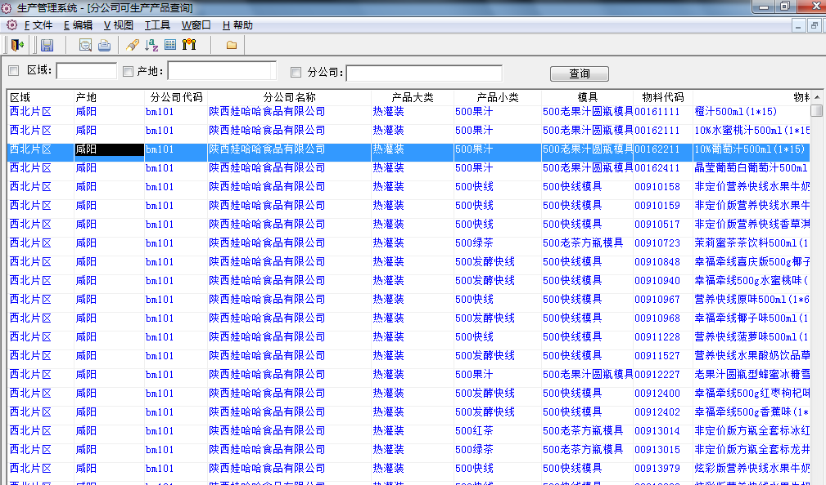

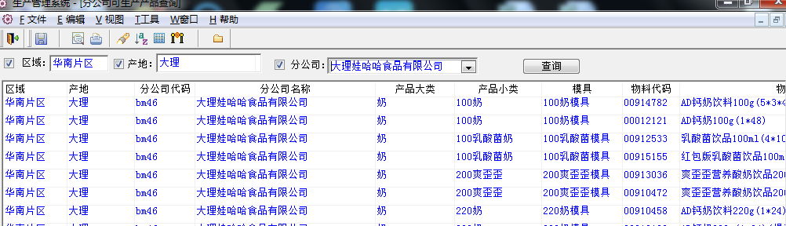

生产线信息维护

主数据已有界面，后续增加生产线类型过滤，需要增加字段

12.16号主数据-生产线类型发给销售公司初始化

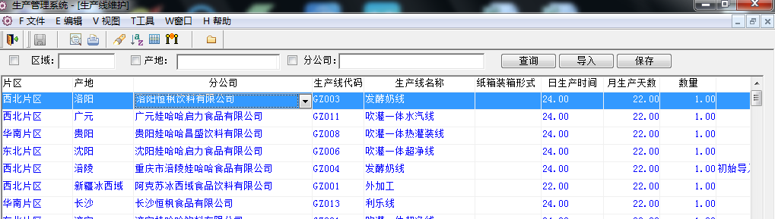

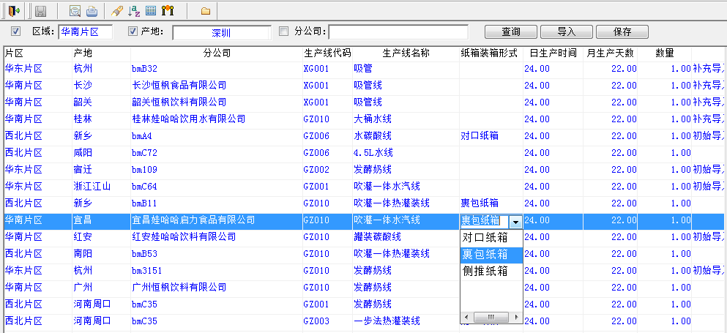

生产线可生产产品和日产能维护

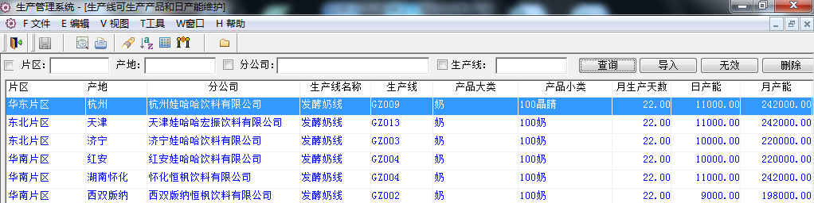

BPM包材基础数据表

分公司维护--销售公司查询

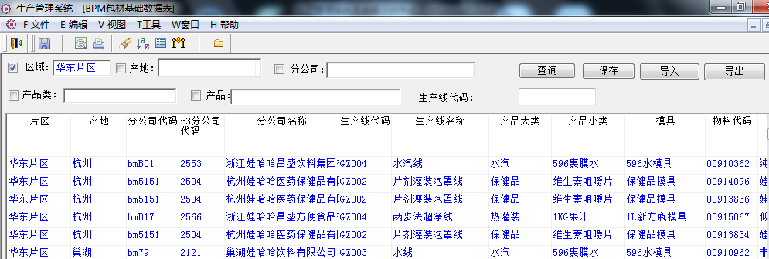

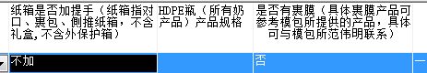

生产部查询报表

报表改造，权限放开，查询条件可以不要必选

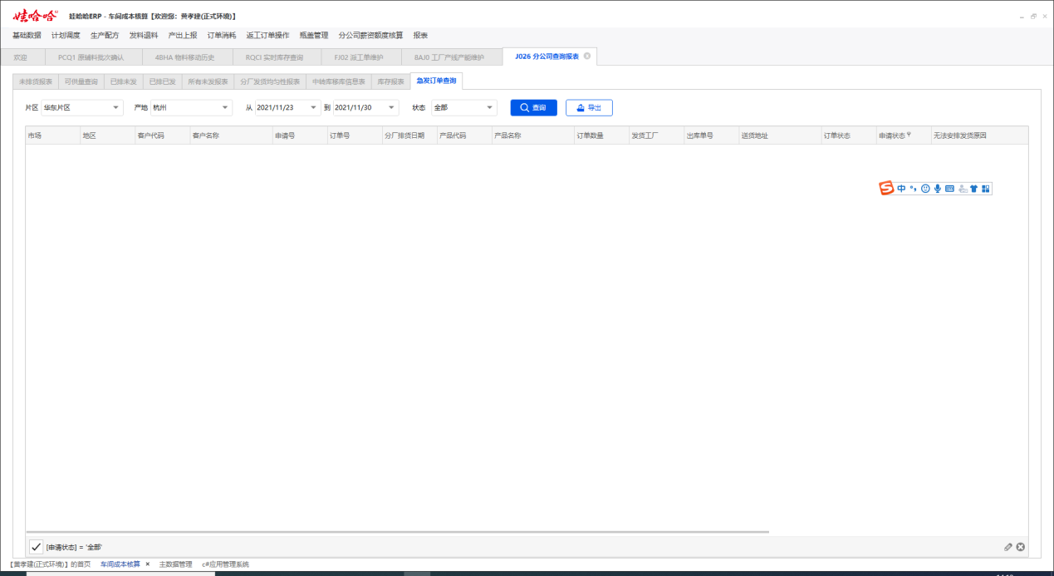

需求及生产计划安排情况查询

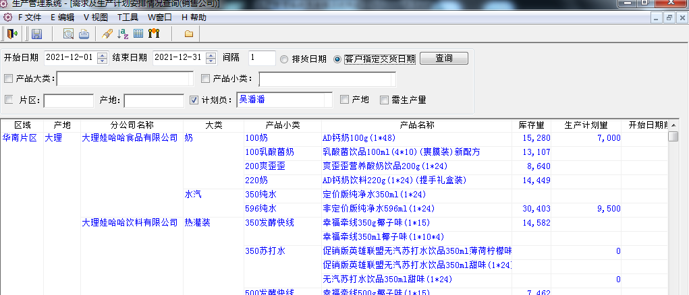

急发订单处理情况查询（全公司）

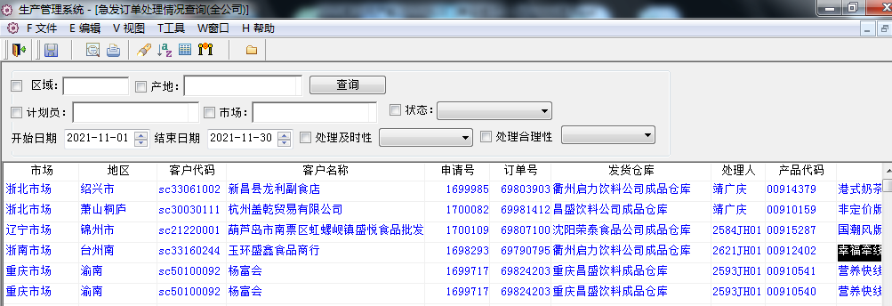

生产线开工天数分析

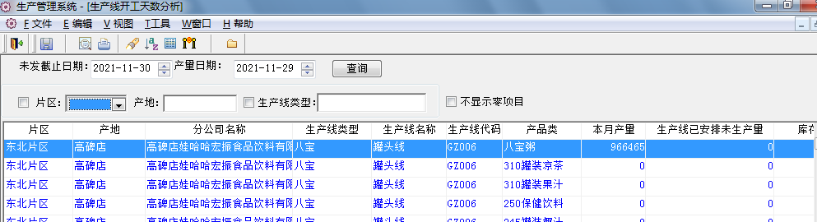

缓发订单处理结果查询

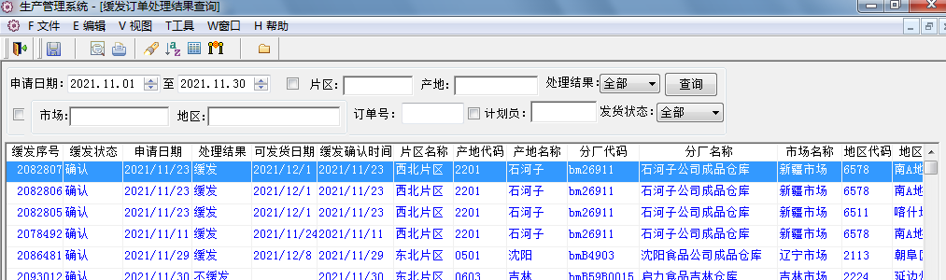

分公司生产线未达产原因反馈表

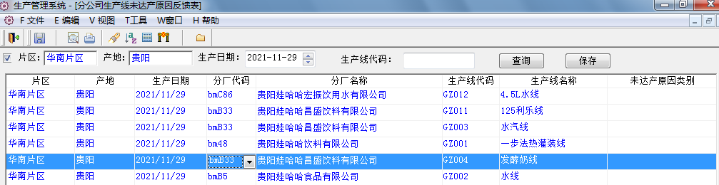

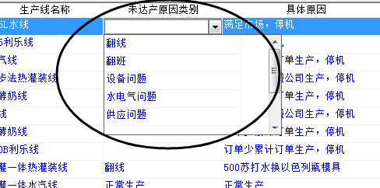

分厂按天、按产线反馈未达产原因

达产考核日明细表

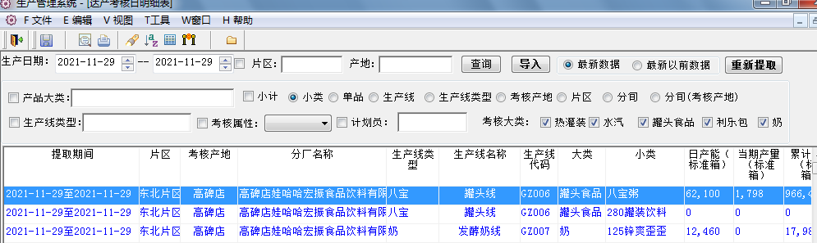

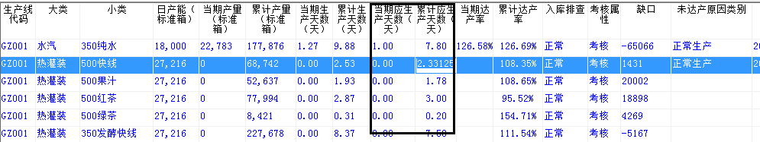

单品：提取

小类：操作保存

其他：只能查询

达产率考核月汇总表

